8. darbs. PCD-iekrāsošana
1. Izlasiet tekstu un apskatiet fotogrāfijas.
2. Izplānojiet un prezentējiet eksperimenta plānu PCD analizēšanai
- tabakas lapās,
- miežu lapās
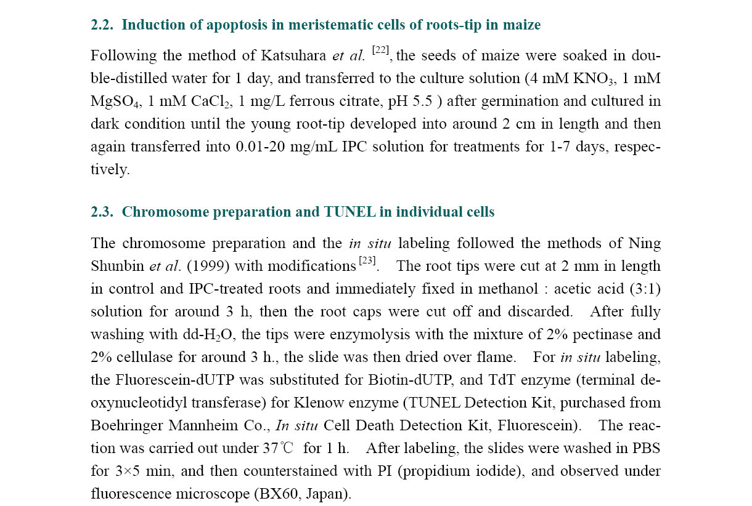
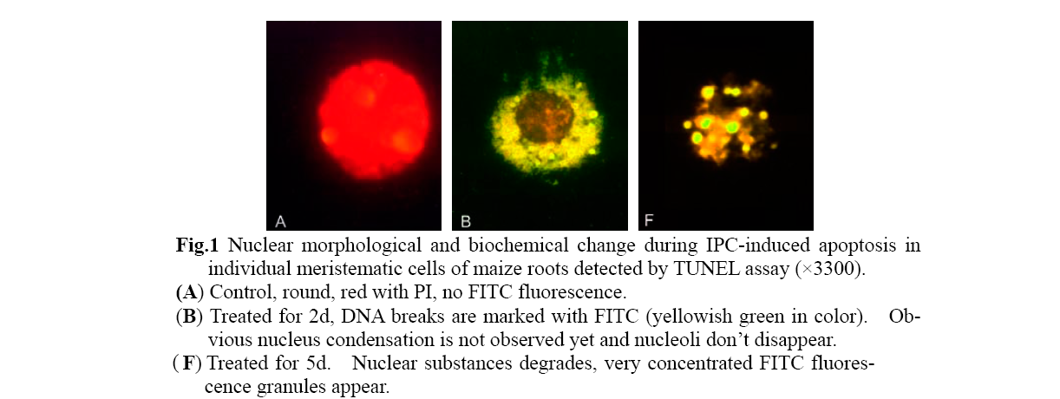
- Priekšeksperiments
- Eksperimenta varianti
- Pozitīvā kontrole
- Negatīvā kontrole
- Fiksācija
- Griešana
- Krāsošana
- Mikroskopēšana
- Fotografēšana

